(16 – 22 Ноября 2020)
Индекс

Главное 1
❖ Самый туристический город Кубы добавил еще один год к пятисотлетию 2
❖ Президент Кубы приветствует Международный день студента 3
❖ Кубинская миграционная политика укрепляет связи со своей диаспорой 4
❖ Куба представит на бизнес-форуме новые предложения 5
❖ Признание кубинского оркестра Арагон 6
Новости о коронавирусе 7
❖ Куба с декабря будет применять санитарную норму для иностранных путешественников 7
❖ Демографические и генетические исследования на Кубе перед лицом пандемии 8
Международные отношения 9
❖ Куба организует дебаты о латиноамериканском населении в США 9
❖ Куба и ЕС начнут диалог по устойчивому развитию 10
❖ Куба и ВПП подтверждают обязательства в борьбе с голодом 11
Экономическая и торговая блокада США против Кубы 12
❖ Куба призывает к проведению виртуальных дебатов о воздействии блокады на образование 12
❖ Организации в США будут стремиться к сближению с Кубой 13
❖ Перес Эскивель признал сопротивление Кубы американской блокаде 14
Двусторонние отношения 15
❖ Посол Кубы встретился с Первым заместителем Председателя Государственной Думы РФ 16

Главное

Самый туристический город Кубы добавил еще один год к пятисотлетию
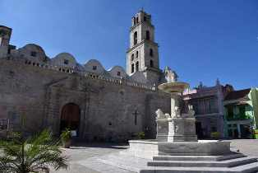
Гавана, 17 ноября. Гавана, столица Кубы, отмечает 501-летие, будучи самым туристическим городом на этом архипелаге.
Гавана заслуживает этого и многих других наград не только своей красотой, но и традициями его жителей.
Такое признание подтверждается даже несмотря на ковид-19 и в разгар мер по быстрому восстановлению активности в индустрии туризма.
Своевременно и со ссылкой на данные до пандемии делегат Минтур в этом городе Ксония Бельтран признала, что поток иностранных гостей в столицу вырос на 29 процентов.
Основными рынками для этого города стали Германия, Франция, Италия, Великобритания и Испания, добавляя других посетители, в том числе американцев, не считая, что 90% путешественников, прибывающих на остров, посещают Гавану.
Гавана, несомненно, является основным центром индустрии отдыха во всей стране, за ней следуют Варадеро (запад), Хардинес-дель-Рей (центр) и Ольгин (восток).
В этом городе более 12 тысяч номеров в гостиницах, проводится обширный инвестиционный план по их увеличению числа номеров. Куба в целом имеет более 70 тысяч номеров в отелях, добавляя 22 тысячи частных комнат (негосударственных арендаторов).
Гавана, основанная в 1519 году в тени пышного дерева сейба, стала космополитическим городом, который посещают путешественники со всего мира, желающие познакомиться со столицей.
Куба вообще и Гавана в частности по своей сути имеют население, которое является результатом смешения рас и культур, где преобладают не только испанские и африканские корни, но и китайские, гаитянские, немецкие, французские, еврейские и другие.
Вилла-де-Сан-Кристобаль-де-ла-Гавана, как на самом деле было ее название, основана 16 ноября 1519 года на берегу Пуэрто-Каренас после того, как в 1515 году на южном побережье страны возникло первое поселение.
Учитывая особую привлекательность города, захваченного в 1555 году пиратами и в 1792 году английским флотом, в его стенах и убежищах сохранились руины, которые вызывают интерес путешественников.
За богатства Гаваны столица была отмечена в 1982 году Организацией Объединенных Наций по вопросам образования, науки и культуры (ЮНЕСКО), как объект Всемирного наследия.
Столица Республики занимает полностью 732 квадратных километра, разделенных на 15 муниципалитетов, из которых девять полностью городские, с самым интересным - 4,5 квадратных километра - который относится к старой части города, и 2,2 кв.километра исторического центра. -
Это центр туризма на Кубе, на его территории находятся 47 процентов всех отелей страны. (Пренса Латина)

Президент Кубы приветствует Международный день студента
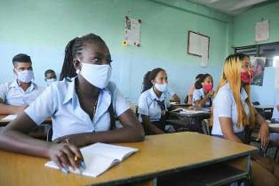
Гавана, 17 ноября. Президент Кубы Мигель Диас-Канель поздравил учащихся с Международным днем студентов, отметив вклад сектора в развитие Карибского острова.
В социальных сетях президент сослался на недавнюю статью, опубликованную в газете "Гранма", в которой признаются усилия новых поколений перед лицом воздействия экономической блокады и пандемии ковид-19 на образование.
"В гордости Кубы, поздравляю всех её учащихся по случаю Международного дня студентов, что является самым благородным, сложным и обогащающим занятием жизни", написал глава государства.
Согласно сообщению газеты, Карибский остров выделил 23,7% бюджета, предназначенного для 2020 года, на образование, несмотря на враждебную политику США и последствия пандемии.
"Только последствия экономической блокады в этом секторе в период с апреля 2019 года по март 2020 года оцениваются в 21 млн. 226 тысяч долларов, что выражается в различных недостатках, ограничивающих процесс преподавания и обучения на разных уровнях образования", говорится в нём.
Несмотря на эти препятствия, в марте уроки были приостановлены из-за пандемии, и началась телевизионная обучающая деятельность, уделяя приоритетное внимание детям, подросткам и молодежи, живущим в сложных районах, чтобы создать необходимые условия в каждом регионе.
Более 18 400 студентов сдали последние вступительные экзамены в высшие учебные заведения, а 70,5% сдали три оцениваемых предмета. (Пренса Латина)

Кубинская миграционная политика укрепляет связи со своей диаспорой

Гавана, 18 ноября. Недавние меры Кубы в пользу граждан, проживающих за рубежом, укрепляют связи с этим сообществом и способствуют возвращению людей, оказавшихся в затруднительном положении из-за Covid-19, сообщили официальные источники.
Генеральный директор Департамента консульских дел и кубинских резидентов за рубежом Министерства иностранных дел Эрнесто Соберон заверил, что новые меры принесут пользу кубинцам, которые временно находятся за границей и не могут вернуться по независящим от них причинам.
На пресс-конференции чиновник пояснил, что около 400 000 кубинцев за границей сохраняют свое место жительства на Кубе, но не все находятся в ужасном положении, поскольку многие из них постоянно находятся в этих странах.
По словам Соберона, из этого большого числа граждан, ожидается, что у многих уже просрочены паспорта или без продления.
«Меры, принимаемые в области иммиграционной политики, всегда будут направлены на укрепление связей между Кубой и ее гражданами за рубежом», - подчеркнул он. По мнению директора, эти действия способствуют воссоединению кубинцев с семьями, а также безопасному возвращению в места проживания с постепенной нормализацией полетов.
«Хотя с момента объявления прошло всего 12 часов, наблюдается положительная реакция кубинской общины за рубежом», - сказал он.
Добавил, что Куба продолжит изучать меры в пользу своих граждан по мере развития эпидемиологической ситуации, поскольку Covid-19 имеет асимметричное поведение в каждой стране.
Что касается тех, кто находится в Соединенных Штатах, он напомнил, что в этой стране проживает самое большое и важное кубинское население за рубежом, поэтому ожидается, что эта мера поможет им воссоединиться со своими семьями.
Кроме того, он считает, что кубинское сообщество благосклонно относится к возможному изменению ограничений Соединенных Штатов на острове с приходом нового правительства в Белый дом.
Куба разрешила въезд с истекшим сроком действия паспорта и без продления для граждан, проживающих на национальной территории, которые в настоящее время находятся за пределами страны.
Исключительное решение принято в связи с негативным социально-экономическим воздействием пандемии Covid-19 во всем мире, и, в частности, из-за закрытия границ и приостановки полетов, сообщило Министерство иностранных дел. (Пренса Латина)

Куба представит на бизнес-форуме новые предложения
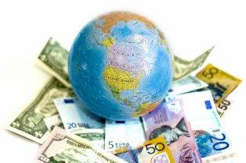
Гавана, 20 ноября. Куба имеет 460 возможностей для бизнеса с иностранными инвестициями и представит новые предложения на предстоящем бизнес-форуме, который состоится в виртуально 8 и 9 декабря.
Как подтвердило Министерство внешней торговли и иностранных инвестиций (Mincex) в своем аккаунте в Twitter, кубинские компании представят свое экспортное предложение на предстоящем мероприятии.
Новый бизнес-портфель на 2020-2021 годы будет включать продукты и услуги из негосударственных форм управления.
Бизнес-форум Кубы 2020 станет площадкой для обмена мнениями между бизнесменами крупнейшего из Антильских островов и мира, что имеет жизненно важное значение, учитывая невозможность проведения Гаванской международной ярмарки из-за пандемии Covid-19, заявили власти Mincex.
В мероприятии могут принять участие все кубинские и иностранные юридические лица, связанные с внешней торговлей и инвестиционной деятельностью, а также работники частного сектора.
Кроме того, в нем примут участие представители иностранных и местных органов власти, торговых палат, центров продвижения бизнеса и других заинтересованных сторон.
Иностранные инвестиции являются одним из столпов социально-экономической стратегии, реализуемой на Кубе для преодоления глобального экономического кризиса, усугубляемого блокадой США. (Пренса Латина)

Признание кубинского оркестра Арагон
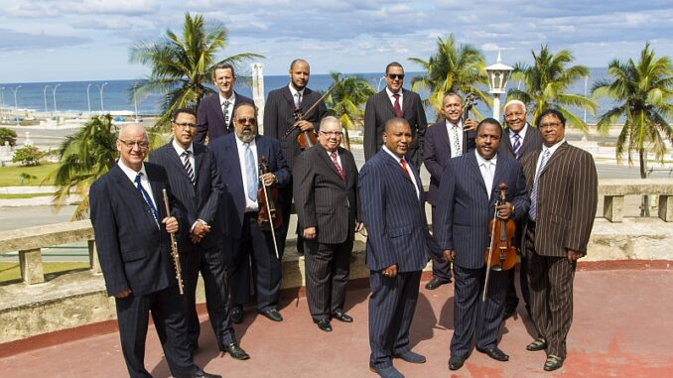
Гавана, 20 ноября. Легендарный кубинский Оркестр Арагон получил Премию Латинский Грэмми 2020 года в категории «Традиционный тропический альбом», присуждаемую Латинской академией звукозаписывающих искусств и наук США.
В этом году знаменитый оркестр Арагон был представлен альбомом Icon, выпущенным лейблом Puntilla Music, который защищает наследие жанра чаранга и отмечает 80-летие группы.
В штаб-квартире Кубинского института музыки скрипач и лидер группы Рафаэль Лэй отметил эту новость вместе с другими артистами, которые участвовали в специальной передаче, проводимой Министерством культуры.
Мы посвящаем эту награду всем музыкантам, которые были частью оркестра, и медицинскому персоналу, который борется с эпидемией нового коронавируса. «Мы надеемся, что оркестр Арагона будет жить еще долго», - сказал он.
Также подчеркнул отпечаток своего отца и основателя оркестра, который считается одной из ведущих групп кубинской популярной музыки и выразителем всемирно известного ритма ча-ча-ча. (Пренса Латина)

Новости о коронавирусе

Куба с декабря будет применять санитарную норму для иностранных путешественников

Гавана, 16 ноября. Куба установила норму медицинского обслуживания для контрольных служб, предоставляемых органами общественного здравоохранения в аэропортах, морских портах и международных гаванях для прибывающих на национальную территорию.
Местные СМИ сообщают, что эта мера вступит в силу 1 декабря в соответствии с Постановлением 293-2020 Министерства финансов и цен, опубликованным в Чрезвычайной официальной газете № 64.
Размер пошлины составляет 30 долларов США или эквивалент в любой другой свободно конвертируемой валюте. Применение соответствует Международным медико-санитарным правилам, подписанным Кубой.
Согласно Постановлению, полученный таким образом доход будет способствовать финансированию затрат на применение санитарно-гигиенических мер внимания к пассажирам, прибывающим в страну, в рамках действий по борьбе с международным распространением болезней.
В документе указывается, что экипажи морских или воздушных судов, которые находятся в Карибском бассейне менее 24 часов, освобождается от оплаты, в то время как авиаперевозчики, судоходные компании или владельцы судов должны платить соответствующие ставки своим пассажирам и членам экипажа.
Глава отдела международного санитарного контроля Министерства здравоохранения Кармело Трухильо пояснил сайту Cubadebate, что плата включает не только выполнение теста ПЦР, но и стоимость всех санитарных протоколов, используемых на границе. Он уточнил, что стоимость сбора будет включена в проездные билеты и должна быть оплачена как кубинцами, так и иностранцами.
Трухильо пояснил, что люди, прибывающие в страну, проходят два диагностических теста, один на границе, а другой на пятый день пребывания на национальной территории, результаты которых должны быть получены в течение периода от 24 до 48 часов. В течение этого времени они должны оставаться, не покидая места нахождения, и соблюдать утвержденные протоколы; если они этого не сделают, они должны столкнуться с положениями действующего законодательства, касающимися распространения эпидемий.
В Постановлении уточняется, что министры общественного здравоохранения, транспорта и туризма несут ответственность за обеспечение бухгалтерского учета и финансовых процедур для управления и сбора налога на здравоохранение, а также за его эффективное распределение по предполагаемому месту назначения. (Пренса Латина)

Демографические и генетические исследования на Кубе перед лицом пандемии

Гавана, 19 ноября. На Кубе проводятся различные исследования, охватывающие такие отрасли, как демография и генетика, чтобы узнать больше о характеристиках пандемии ковид-19 и применить эти знания в стратегиях выживания.
Ученые и эксперты интересуются социально-демографическими характеристиками населения острова, пострадавшего от этого заболевания, включая генетические факторы риска, связанные с клинической тяжестью болезни.
Предварительные результаты обоих исследований были представлены на встречах президента Мигеля Диас-Канеля и премьер-министра Мануэля Марреро с группой специалистов, сталкивающихся с пандемией на данном этапе.
В случае социально-демографического исследования доктор наук Антонио Аха, директор Центра демографических исследований Гаванского университета, подтвердил, что он, среди прочего, обращал внимание на демографические, семейные и экономические вопросы.
Между тем, в исследовании, проведенном Национальным центром медицинской генетики (CNGM), рассматривались такие аспекты, как группа крови, наличие сопутствующих заболеваний, симптомы, развивающиеся во время инфекции и образование антител, включая возраст, пол, цвет кожи и род занятий.
Со времени сообщения о первых положительных случаях ковид-19 в марте на Карибском остове было проведено более 700 расследований, способствующих совершенствованию стратегий вмешательства в популяцию, в том числе корректировке протоколов с учетом нового этапа.
Пример этого вклада - результаты CNGM совместно с другими учреждениями, касающимися более высоких положительных и специфических антител против SARS-CoV-2 у выздоравливающих людей с тяжелыми и симптоматическими формами ковид-19, чем у бессимптомных пациентов.
Между тем, социально-демографические исследования показали, что среди бессимптомных людей на Кубе преобладает молодежь, и что женщины проявляют больше признаков уязвимости к заболеванию - аспект, который необходимо тщательно изучить при разработке будущей политики. (Пренса Латина)

Международные отношения

Куба организует дебаты о латиноамериканском населении в США
Гавана, 17 ноября. В контексте, отмеченном дискриминацией, враждой, расизмом и ковид-19, Каса-де-лас-Америкас пригласила на международный семинар по проблемам латиноамериканского населения в Соединенных Штатах.
С приветственным словом Антонио Аха, директор программы латиноамериканских исследований в североамериканской стране, начнет мероприятие в системе онлайн, которое завершится 18 ноября.
Выдающиеся исследователи из Мексики, Аргентины, Соединенных Штатов и Кубы объединились в этом пространстве для обмена, чтобы создать форум для размышлений и диалога, где рассматривается создание сетей, связей, образовательных каналов и каналов участия, которые продвигают альтернативы для латиноамериканского населения в США.
Среди основных тем - эволюция исследований латиноамериканцев в североамериканской стране, идентичность и сопротивление в искусстве и литературе, а также влияние ковид-19 на эту социальную группу.
Мероприятие проходит с цифровых платформ Дома Америк из-за кризиса в здравоохранении, вызванного коронавирусом SARS-Cov-2, предлагая обширную программу с лекциями, дебатами и исследованиями множества иностранных участников.
Также в программе представлена выставка фотографий и цифровых плакатов из коллекции "Искусство нашей Америки", под названием "Между государственными границами", с образцами искусства чилийца Луиса Сальватьерры, который визуализирует латиноамериканское сообщество, проживающее в Соединенных Штатах.
Семинар будет способствовать коллективному размышлению о том, как латиноамериканцы защищают свою идентичность и свой статус активных социальных деятелей в стране, и завершится онлайн-концертом мексиканской группы "Кетзаль", лауреата премии Грэмми в 2012 году. (Пренса Латина)

Куба и ЕС начнут диалог по устойчивому развитию
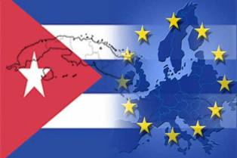
Гавана, 19 ноября. Второй диалог Кубы и Европейского союза (ЕС) по устойчивому развитию состоится в эту пятницу, 20 ноября, сообщило сегодня Министерство иностранных дел острова.
Встреча, начавшаяся 16 апреля 2019 года, будет продолжена в соответствии с Соглашением о политическом диалоге и сотрудничестве, заключенным между сторонами в 2016 году.
Как сообщает портал Cubaminrex, на встрече будут обсуждены общие приоритеты развития и возможные перспективы сотрудничества в рамках многосторонних форумов.
Также в рамках встречи сегодня состоится встреча представителей кубинского и европейского гражданского общества для обмена мнениями о роли организаций в достижении устойчивости.
В первом раунде от апреля 2019 года кубинская делегация осудила экономическую, торговую и финансовую блокаду, введенную Соединенными Штатами против острова на протяжении почти шести десятилетий, что является основным препятствием на пути к достижению целей и задач устойчивого развития. (Пренса Латина)

Куба и ВПП подтверждают обязательства в борьбе с голодом
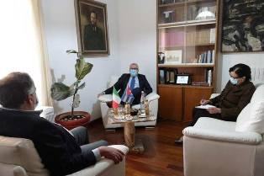
Рим, 19 ноября. Куба и Всемирная продовольственная программа (ВПП) подтвердили хорошее состояние отношений сотрудничества и приверженность дальнейшему укреплению работы по избавлению мира от голода.
Это была центральная тема интервью, проведенного в посольстве Кубы в Италии между послом и постоянным представителем международных организаций, базирующихся в этой столице, Хосе Карлосом Родригесом и региональным директором ВПП по Латинской Америке и Карибскому региону, Мигелем Баррето.
Представительство острова указало в заявлении, что Родригес поблагодарил ВПП за недавнее предложение помощи после прохождения тропического шторма "Эта", а также за поддержку социальных программ, связанных с продовольственной безопасностью и реагированием на бедствия, вызванные природными явлениями.
Подчеркнув роль сотрудников специализированного учреждения ООН, дипломат подтвердил, что как член его Исполнительного совета Куба будет и впредь будет поддерживать и вносить ответственный вклад в безусловное, нейтральное и беспристрастное международное сотрудничество в соответствии с принципами многосторонности.
Кроме того, он упомянул о серьезном ущербе, нанесенном продовольственной безопасности кубинского народа экономической, торговой и финансовой блокадой Соединенных Штатов, усилившейся в последнее время.
Обе стороны, говорится в сообщении, обменялись мнениями о следующем Стратегическом плане ВПП для Кубы на 2021-2024 годы, который, по оценкам, принесет прямую выгоду более 1,5 миллиона человек и еще 3,9 миллиона косвенно.
Баррето, со своей стороны, поблагодарил Кубу за ее сотрудничество в обеспечении надлежащего функционирования ВПП и высоко оценил ее техническое сотрудничество, в частности, в областях предотвращения, реагирования и управления рисками перед лицом стихийных бедствий в странах Латинской Америки и Карибского бассейна.
В заявлении говорилось, что еще один вопрос, затронутый на встрече, касался воздействия ковид-19 в странах Латинской Америки и Карибского бассейна, нанесшего ущерб здоровью и жизни людей, а также серьезный экономический ущерб. (Пренса Латина)

Экономическая и торговая блокада США против Кубы

Куба призывает к проведению виртуальных дебатов о воздействии блокады на образование
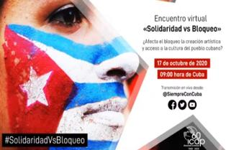
Гавана, 17 ноября. Международный онлайн-форум, созванный Кубинским институтом дружбы с народами (ИКАП), анализирует воздействие блокады, введенной США на Кубе, в сфере образования.
Согласно пресс-релизу, объявленному ИКАП, представители и специалисты, из Министерства образования, включая экспертов из разных стран, участвуют в трансляции, которая началась с 09:00, по местному времени, в таких социальных сетях, как Фейсбук и YouTube.
Событие - продолжение традиционных выражений поддержки Движения солидарности с Кубой, требующих прекращения этой политики, которую считают геноцидной.
В сообщении говорится, что во встрече также принимают участие специалисты по специальному образованию и стажировки педагогических кадров Министерства образования.
Специальной выставкой будет руководить исследователь Хорхе Тамайо, из Центрального института педагогических наук, соавтор кубинского метода обучения грамоте "Я могу", применяемого в десятках стран.
Недавний отчёт, предложенный Министерством образования на официальном веб-сайте, осуждает воздействие блокады на различные уровни образования для приобретения необходимых ресурсов и технологического оборудования.
Среди других трудностей среднее образование сталкивается с препятствиями в импорте музыкальных инструментов, необходимых для изучения предмета "Художественное образование", и для развития деятельности учащихся.
Министерство также сталкивается с невозможностью получить литературу от англоязычных авторов и специализированные словари для преподавания этого языка в учебных заведениях Карибского острова.
Доуниверситетское образование сообщает о воздействии из-за нетрадиционных мер по предотвращению поставок топлива в страну и недостаточных ресурсов и реагентов для практического преподавания предметов физики, химии и биологии. (ПренсаЛатина)

Организации в США будут стремиться к сближению с Кубой
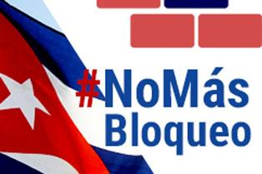
Вашингтон, 18 ноября. Сегодня американские организации считают, что у администрации Джо Байдена есть возможность полностью изменить враждебную политику Трампа в отношении Кубы и принять политику нормализации времен эпохи Обамы.
В этом смысле Codepink в сотрудничестве с новой политической группой под названием Acere (Альянс за приверженность и уважение Кубы) разрабатывает 26 действий, которые президентство Байдена могло бы преследовать в первый день его правления с помощью его распоряжений.
Эта организация, которая также работает над прекращением войн и милитаризма в США и поддерживает мирные инициативы и инициативы в области прав человека, отметила в своём веб-сайте info@codepink.org, что в течение последних четырех лет Трамп вводил против острова все более строгие санкции, наказывающие невинных мирных жителей.
По заявлению организации, такой подход не нанес ничего, кроме вреда обычным кубинцам и представляет собой полный разрыв с политикой администрации Обамы, направленной на нормализацию отношений между Соединенными Штатами и Кубой.
Пожалуйста, присоединяйтесь к нам и призывайте избранного президента Байдена принять меры в первый день его правления, чтобы помочь кубинскому народу, отменив санкции и клевету, используемые администрацией Трампа!
Однако Codepink признает, что эти действия и аналогичные действия других организаций, которые также призывают к улучшению отношений между двумя странами, не остановят незаконную и аморальную 60-летнюю блокаду Кубы.
С другой стороны, средства массовой информации высоко оценивают роль противников этой возможной политики нового правительства, которое будет установлено в Вашингтоне 20 января 2021 года, особенно давление со стороны нескольких кубинско-американских законодателей, критикующих сближение.
В этой связи Джон С. Кавулич, президент Экономического и торгового совета США и Кубы, высказал мнение, что потепление, которое произошло при администрации Обамы, не будет происходить изо дня в день.
Он предупредил, что будет сложно выполнить какое-либо законодательство, которое меняет коммерческие, экономические и политические отношения с островом.
В своем анализе Кавулич счел возможным возобновление коммерческих рейсов в города кубинских провинций, а также разрешение американским компаниям экспортировать продукцию непосредственно членам кубинского частного сектора и установить прямые отношения между банковскими учреждениями этих двух стран.
В дипломатической сфере эксперт посчитал вероятным увеличение штата в посольстве Гаваны для оформления виз, но, по крайней мере, на начальном этапе он не предполагает возвращения на прежний дипломатический уровень с назначением посла в Гаване. (ПренсаЛатина)

Перес Эскивель признал сопротивление Кубы американской блокаде

Брюссель, 20 ноября. Лауреат Нобелевской премии мира Адольфо Перес Эскивель подчеркнул сопротивление кубинцев американской блокаде, политику, которую он объяснил как попытка игнорировать их право на суверенитет и самоопределение.
Куба постоянно сопротивляется, демонстрируя социальное и культурное сопротивление народа, отметил он, выступая на виртуальном форуме по санкциям, выборам и правам человека, организованном Европейской сетью солидарности с Венесуэлой.
Аргентинский активист и правозащитник считает, что агрессивность Вашингтона в отношении Кубы, Венесуэлы и других латиноамериканских стран должна быть оформлена в рамках имперского видения, что этот регион является их задним двором.
В случае с островом, он напомнил пользователям Интернета, что блокада сохраняется, несмотря на резолюции Генеральной Ассамблеи ООН, которые с 1992 года при подавляющей поддержке международного сообщества требовали снятия экономической, торговой и финансовой блокады.
Только США, Израиль и Бразилия Жаира Болсонару проголосовали против резолюции, сказал он, ссылаясь на текст, принятый на Ассамблее в прошлом году, что, по его мнению, является одним из вопросов, демонстрирующих необходимость демократизации организации с членами 193 государств.
По словам Переса Эскивеля, блокада, введенная против Кубы более 50 лет, и блокада, применявшаяся в последние годы в отношении Венесуэлы, ратифицирует Соединенные Штаты как главного нарушителя прав человека и жестокость, с которой они это делают. (Пренса Латина)

Двусторонние отношения

Посол Кубы встретился с Первым заместителем Председателя Государственной Думы РФ
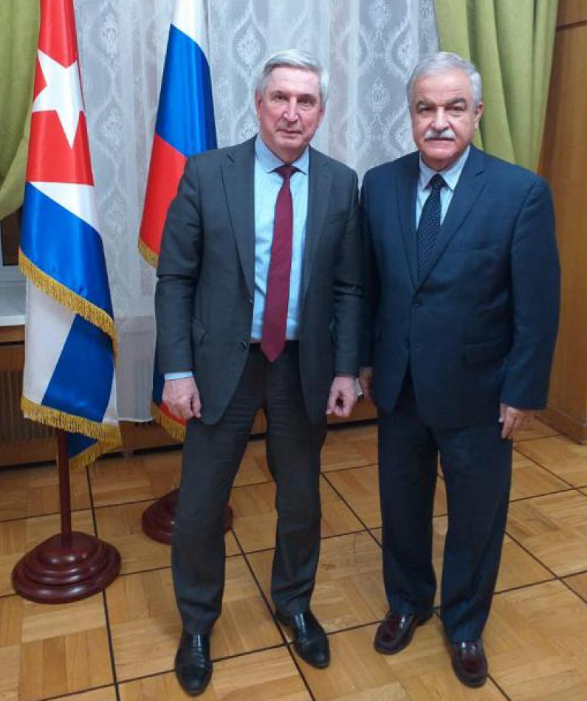
Москва, 17 ноября 2020 г. Посол Республики Куба в Российской Федерации Хулио Гармендия Пенья провел встречу с Первым заместителем Председателя Государственной Думы и Коммунистической партии Российской Федерации, Иваном Мельниковым.
В ходе дружественной встречи обсуждались отношения между парламентами двух государств и рассматривались возможные обменные мероприятия, которые могут быть проведены в 2021 году, в той мере, насколько позволит их проведение эпидемиологическая ситуация.
Посол Кубы сообщил последние сведения об эпидемиологической ситуации на Кубе в контексте коронавирусной инфекции, а также о мерах, принимаемых кубинским правительством, и усилиях страны по сдерживанию распространения пандемии.
Иван Мельников подтвердил готовность Государственной Думы принять в следующем году в Москве Председателя Национальной ассамблеи народной власти Кубы, Эстебана Ласо Эрнандеса, а также отметил интерес, который вызвала у российских депутатов инициатива выдвижения медицинского контингента им.Генри Рива на получение Нобелевской премии мира в 2021 году.
В рамках встречи были затронуты и другие важные вопросы, касающиеся региональной и международной ситуации. (Сайт Посольства Кубы в России)

